ANMELDUNG
„Die wunderbare Vielfalt Schwedens“
26. Juli 2027 – 3. August 2027 (Montag bis Dienstag)
(begleitet von Seelsorger Wolfgang Garber und Reiseleitung Dr. Roland Kastler)
Anzahl Personen:
Vorname, Nachname 1.Person:
Geburtsdatum/Staatsbürgerschaft:
Adresse:
Tel./Mobilnummer/E-Mail:
Vorname, Nachname 2. Person:
Geburtsdatum/Staatsbürgerschaft:
Adresse:
Tel./Mobilnummer/E-Mail:
Zutreffendes bitte einringeln: Doppelzimmer oder Einzelzimmer?
Versicherungen
1. Person ja / nein? [Zusatzkosten: € 173,- p.P. im DZ/ € 200,- p.P. im EZ]
2. Person ja / nein? [Zusatzkosten: € 173,- p.P. im DZ/ € 200,- p.P. im EZ]
(= „Komplettschutz“ der Europäischen Reiseversicherung, Schutz bei Reisestorno und Reiseabbruch, Reisegepäck, Suche und Bergungskosten, Medizinische Leistungen/ Heimtransport, Reiseprivathaftpflicht)
Besondere Wünsche/ Anmerkungen:

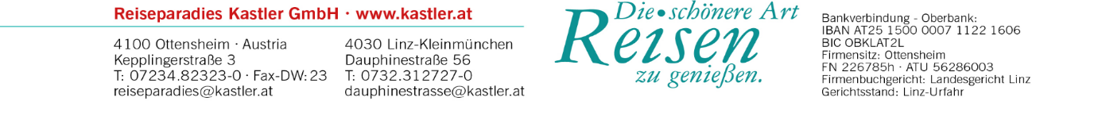
Anmeldung bitte bis 15. März 2027 mit diesem Formular! Senden an wolfgang.garber@graz-seckau.at
Beschränkte Teilnehmerzahl!

